Ребёнок и компьютер. Хорошо или плохо?
Всего за несколько десятилетий наш мир изменился до неузнаваемости: нам уже сложно представить повседневную жизнь без компьютеров и ноутбуков, планшетов и смартфонов. Сегодня дети легко и быстро овладевают навыками работы с компьютером с самого раннего возраста — их влечет новизна, возможность поиграть в самые разные необычные игры. Уже сейчас двухлетний малыш со смартфоном в руках не вызывает особого удивления, а в скором времени вполне могут появиться специальные «гаджеты» для новорожденных. В самом деле, для ребенка это - «необычная игрушка», которая захватывает и увлекает, помогает развиваться и обучаться. Хорошо это или плохо — другой вопрос. Не будем спешить с выводами и постараемся разобраться во всех плюсах и минусах близкого знакомства ребенка с техникой.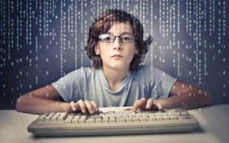
Компьютер, конечно же, вещь нужная и полезная, но тут возникает второй вопрос: в каком возрасте ребенку еще рано играть на компьютере, а в каком «уже пора»?

Телевизор, компьютер и дети: первое знакомство
Как правило, знакомство детей с техникой происходит незаметно для самих родителей: вначале ребенок наблюдает, как мама и папа работают на компьютере или смотрят телевизор, потом пытается сам дотянуться до ярко мигающей кнопочки «Power», стащить со стола пульт дистанционного управления, мышку или постучать по клавиатуре. А уж если малышу в ручки попадет планшет с сенсорным экраном…
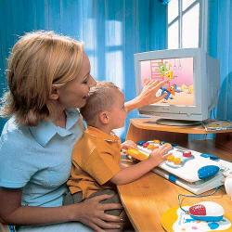
В идеале первое близкое знакомства малыша с техникой должно происходить в присутствии и под контролем взрослых. Например, мама с ребенком сидит за компьютером, и спокойным голосом рассказывает о том, что происходит на экране. Что касается возраста, то здесь мнения специалистов несколько разделились. Одни утверждают, что ребенку не стоит играть на компьютере до 7 лет, другие же считают, что уже в возрасте 3–4 лет малыши готовы к такому знакомству. В любом случае это вопрос индивидуальный, все зависит от особенностей ребенка, его любознательности и состояния здоровья.
Обратите внимание: Компьютер в жизни детей играет значительную роль – здесь и обучение, и игры, и общение со сверстниками. Однако, как и в любом деле, важно знать меру: увлечение компьютером может негативно сказаться на детском здоровье и психике, как, впрочем, и любое бесконтрольное увлечение.

Вреден ли ребенку компьютер?
Современные компьютеры намного безопаснее для пользователей, чем старые модели с ЭЛТ-мониторами. Правда, мифы о вредных излучениях и радиации живы до сих пор. С них пожалуй, и начнем.
Мифы о вреде компьютера для детей
Среди основных страшилок, которыми пугает старшее поколение молодых родителей: радиация; высокочастотное электромагнитное поле; электростатическое поле высокой напряженности.
Все эти «опасности» мнимые, и вашему ребенку совершенно не угрожают. Однако, даже самый современный и безопасный компьютер может быть вреден для ребенка, если не соблюдаются определенные правила работы с ним.
Чем действительно вреден компьютер для детей
- Нагрузка на зрение. Даже у взрослого человека при длительной работе на компьютере устают глаза, у детей глаза устают еще быстрее: педиатры не рекомендуют детям младше 7 лет играть на компьютере дольше 10-15 минут, а школьникам дольше 30-40 минут. При этом расстояние до монитора не должно быть меньше 45-60 сантиметров.
- Нагрузка на позвоночник. Неправильная поза при работе за компьютером может спровоцировать развитие сколиоза, впрочем, это относится и к работе за письменным столом во время подготовки уроков. Купите ребенку удобную мебель и следите за его осанкой во время работы или игр.
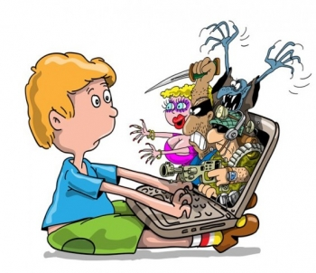
- Нагрузка на психику. Компьютерные игры требуют огромной концентрации внимания, примерно такие же нагрузки испытывает взрослый при управлении автомобилем в городском трафике. Причем, предельной сосредоточенности требуют не только динамичные игры, а и спокойные логические «головоломки». Легче всего дети воспринимают презентации со статическими картинками в сопровождении музыки и/или речи, большее напряжение вызывает чтение с экрана или рисование на компьютере, и наконец, наиболее «вредны» для детской психики динамичные игры с обилием мелких деталей – именно они быстрее всего вызывают переутомление. Не позволяете дошкольнику играть в подобные игры дольше 10 минут.
Обратите внимание: Чтобы общение с компьютером приносило ребенку только пользу, родители должны чутко контролировать этот процесс. Компьютер не должен заменять ребенку общение с вами или сверстниками, подвижные игры на улице или тихие занятия дома. Так же он не должен быть для ребенка единственным источником информации о мире, пусть машина служит для углубления или закрепления знаний, которые малыш получит от вас или узнает из книг.
Дети и компьютер: от увлечения до зависимости
Компьютерная зависимость среди детей и подростов проявляется все чаще. Тематические форумы пестрят сообщениями типа: «Ребенок зависим от компьютера, что делать?», «Моей дочке только 3 года, а у нее уже не здоровый интерес к играм на телефоне», «Сын тайком играет всю ночь!» и т.д.
Первое желание родителей в таких ситуациях – запретить ребенку играть и не подпускать к компьютеру лет до 18. Однако настойчивый интерес маленького ребенка к яркой и необычной взрослой игрушке – это еще не зависимость, но вполне может перерасти в нее при определенных условиях.
Увлечение компьютером и играми переходит в зависимость если:
- Ребенок прячется в виртуальном мире от проблем в мире реальном. Сюда относятся и ссоры родителей, и неприятности в школе или проблемы в общении со сверстниками.
- У ребенка нет никаких увлечений и интересов во внешнем мире. Он не посещает кружки или спортивные секции, не интересуется творчеством, а круг его друзей ограничен приятелями по онлайн-игре.
- Родители сами проводят все свободное время за монитором. В этом случае ребенок просто копирует поведение взрослых, подсознательно стремясь во всем походить на них.
Как водится, предупредить развитие зависимости намного проще, чем бороться с последствиями:
- Составьте план совместных дел и занятий, только пусть это будет не работа по дому, а походы в лес или на рыбалку, посещение музеев и выставок, походы в кино или развлекательные центры. Главное – ориентируетесь на интересы ребенка, а не на свои собственные.
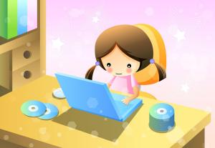
- Постарайтесь привить ребенку хобби. Это может быть что угодно – от вышивания крестиком до макрофотографии. Предложите разные варианты.
- Ограничьте общение ребенка с компьютером 1-2 часами в день. Установите родительский контроль, следите за тем, в какие игры он играет и какие сайты посещает в сети.
- Если возраст ребенка позволяет возложить на него ответственность за живое существо – заведите домашнего любимца. Идеальный выбор для школьников собака-компаньон: самому ему может быть просто лень выйти на улицу, а собаку нужно выгуливать минимум дважды в день!
- И самое главное – подайте пример! Если папа все свободное время играет в «войнушки», а мама просиживает в социальных сетях (или наоборот), требовать от ребенка выключить компьютер и заняться чем-то другим, по меньшей мере, глупо. Больше общайтесь с ребенком, старайтесь понять его чувства и проблемы.

Подведём итог:
Компьютеры вызывают у детей огромный интерес и задача родителей направить этот интерес в нужное русло, научив ребенка азам компьютерной грамотности и правилам безопасной работы на компьютере.
Ребенок должен воспринимать компьютер, как естественную, но далеко не самую главную составляющую его жизни. Поэтому ни в коем случае не наказывайте ребенка путем «отлучения» от компьютерных игр, и не поощряйте, разрешая играть в них сутками.
Компьютер может стать хорошим другом и помощником вашего малыша, но только при вашем контроле и внимании!

